ПРАКТИЧЕСКАЯ РАБОТА № 1 (1)

Подвариант № 1

РЕШЕНИЕ СИСТЕМ ЛИНЕЙНЫХ АЛГЕБРАИЧЕСКИХ УРАВНЕНИЙ МЕТОДОМ ГАУССА И МЕТОДОМ ГАУССА С ВЫБОРОМ ГЛАВНОГО ЭЛЕМЕНТА
Цель работы
Изучить классический метод Гаусса (а также модифицированный метод Гаусса), применяемый для решения системы линейных алгебраических уравнений.
Постановка задачи
Дана система уравнений Ax=f порядка n×n с невырожденной матрицей A. Написать программу, решающую систему линейных алгебраических уравнений заданного пользователем размера (n – параметр программы) методом Гаусса и методом Гаусса с выбором главного элемента.
Предусмотреть возможность задания элементов матрицы системы и ее правой части как во входном файле данных, так и путем задания специальных формул.
Цели и задачи практической работы
- Решить заданную СЛАУ методом Гаусса и методом Гаусса с выбором главного элемента;
- Вычислить определитель матрицы det(A);
- Вычислить обратную матрицу А⁻¹;
- Определить число обусловленности М_{A}=||A||×||A⁻¹||;
- Исследовать вопрос вычислительной устойчивости метода Гаусса (при больших значениях параметра n);
- Правильность решения СЛАУ подтвердить системой тестов (например, можно использовать ресурсы on-line системы http://www.wolframalpha.com, пакета Maple и т.п.).
Отчет по практической работе
Отчет должен содержать
- титульный лист (образец прилагается);
- описание постановки задачи и ее целей;
- описание метода (алгоритма) решения;
- описание программы и ее оригинальный текст с комментариями;
- тесты, доказывающие корректность работы программы (не менее 3-5 тестов, проверенных непосредственно вручную или с помощью специализированного программного обеспечения);
- основные выводы.
Приложение 1
Примеры
тестовых заданий по теме
«РЕШЕНИЕ СИСТЕМ ЛИНЕЙНЫХ АЛГЕБРАИЧЕСКИХ УРАВНЕНИЙ МЕТОДОМ ГАУССА И МЕТОДОМ ГАУССА С ВЫБОРОМ ГЛАВНОГО ЭЛЕМЕНТА»
Вариант 1
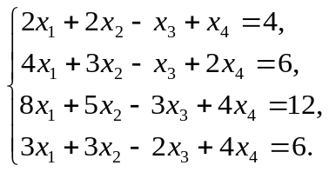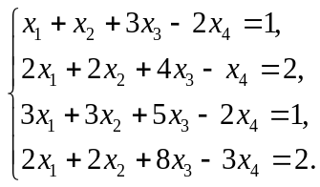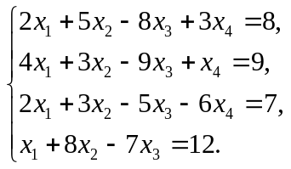

Вариант 2
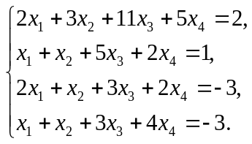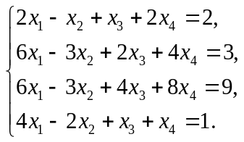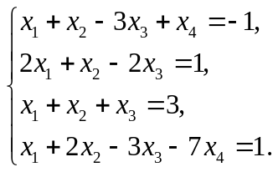

Вариант 3
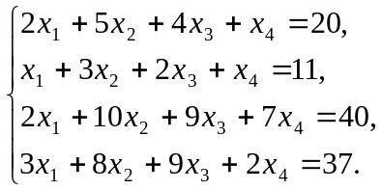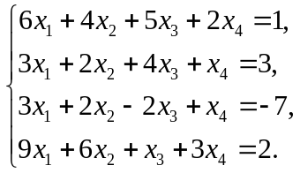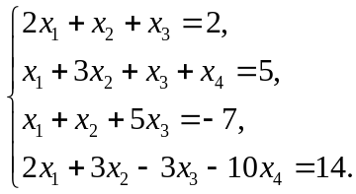

Вариант 4
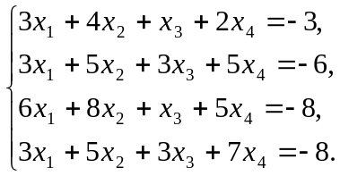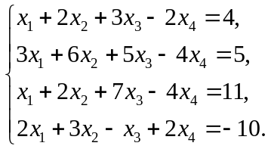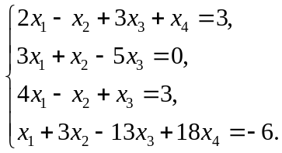

Вариант 5
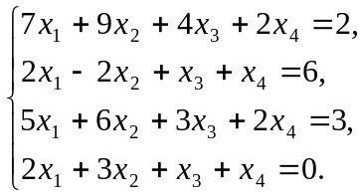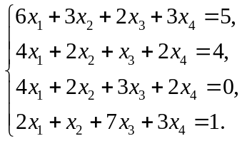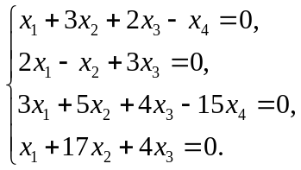

Вариант 6
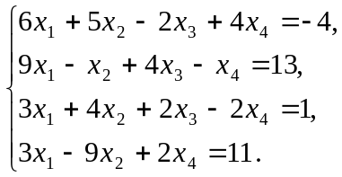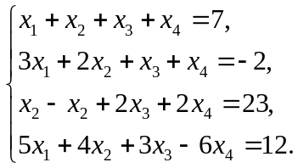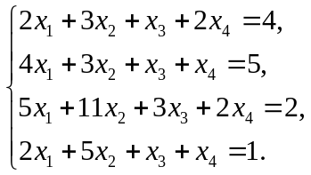

Вариант 7
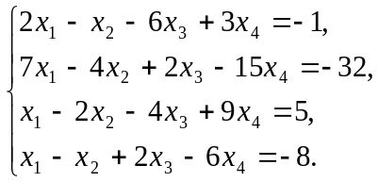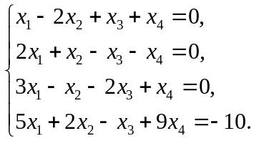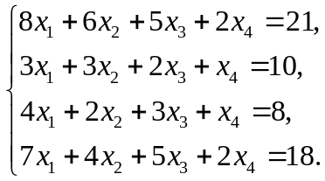

Вариант 8
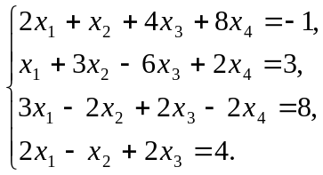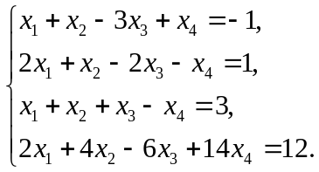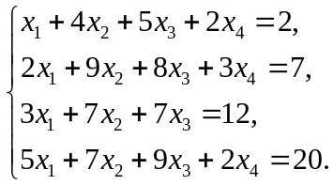

Вариант 9
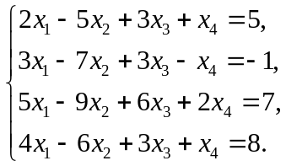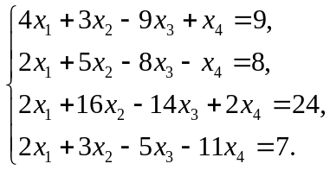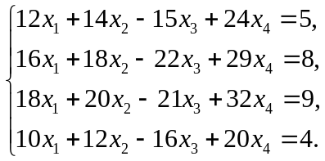

Вариант 10
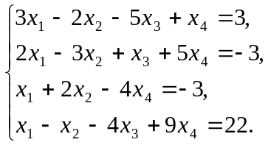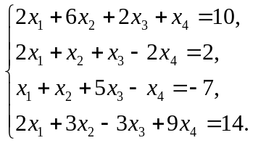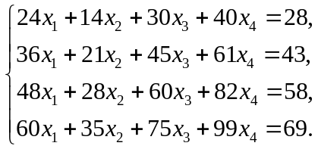

Вариант 11
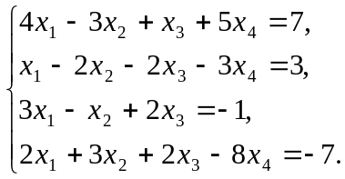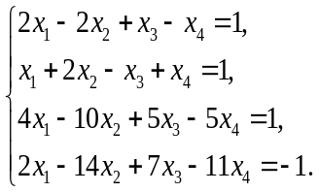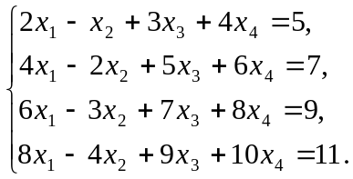

Вариант 12
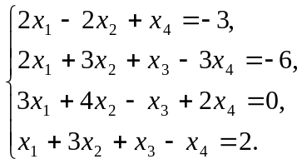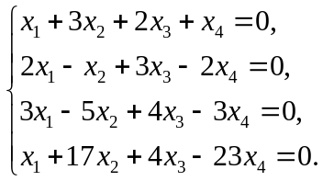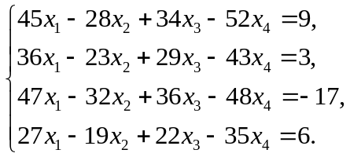

Вариант 13
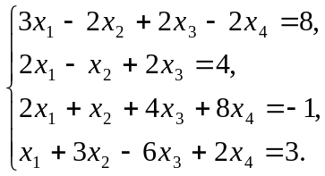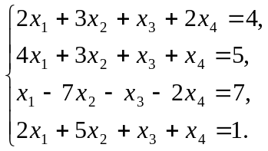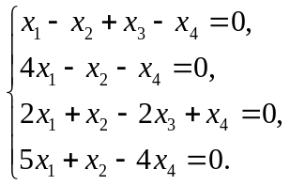
Приложение 2
Примеры
содержательных заданий по теме
«РЕШЕНИЕ СИСТЕМ ЛИНЕЙНЫХ АЛГЕБРАИЧЕСКИХ УРАВНЕНИЙ МЕТОДОМ ГАУССА И МЕТОДОМ ГАУССА С ВЫБОРОМ ГЛАВНОГО ЭЛЕМЕНТА»
Пример 1.
Элементы матрицы A вычисляются по формулам:

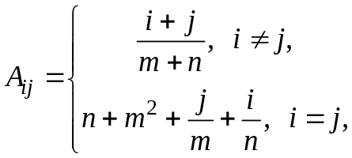
где 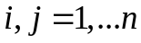.

Элементы вектора f (вектор правой части системы) задаются формулами:

Номер  вариант | n | m | 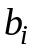, i=1, ..., n
1 | 40 | 10 | 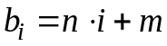
2 | 20 | 8 | 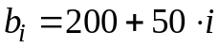
3 | 30 | 9 | 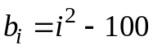
4 | 50 | 15 | 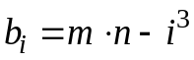
5 | 30 | 20 | 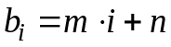
6 | 25 | 10 | 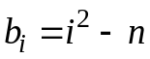

Пример 2.
Элементы матрицы A вычисляются по формулам:
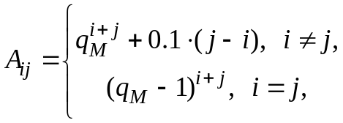
где 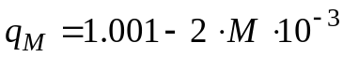, .

Элементы вектора f (вектор правой части системы) задаются формулами:

Номер варианта | M | n | , i=1, ..., n
1 | 1 | 50 | 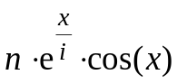
2 | 2 | 40 | 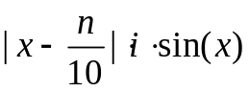
3 | 3 | 30 | 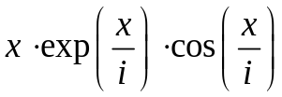
4 | 4 | 100 | 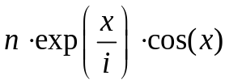
5 | 5 | 100
6 | 6 | 100

ПРАКТИЧЕСКАЯ РАБОТА № 1 (2)

Подвариант № 2

ИТЕРАЦИОННЫЕ МЕТОДЫ РЕШЕНИЯ СИСТЕМ ЛИНЕЙНЫХ АЛГЕБРАИЧЕСКИХ УРАВНЕНИЙ
(на примере методов Зейделя и верхней релаксации)

Цель работы
изучить классические итерационные методы (Зейделя и верхней релаксации), используемые для численного решения систем линейных алгебраических уравнений; изучить скорость сходимости этих методов в зависимости от выбора итерационного параметра.
Постановка задачи
Дана система уравнений Ax=f порядка n×n с невырожденной матрицей A. Написать программу численного решения данной системы линейных алгебраических уравнений (n – параметр программы), использующую численный алгоритм итерационного метода Зейделя:
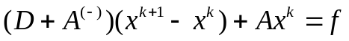,
где 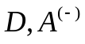 - соответственно диагональная и нижняя треугольные матрицы, - номер текущей итерации;
в случае использования итерационного метода верхней релаксации итерационный процесс имеет следующий вид:
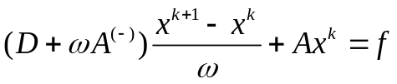,
где 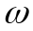 - итерационный параметр (при 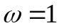 метод верхней релаксации переходит в метод Зейделя).
Предусмотреть возможность задания элементов матрицы системы и ее правой части как во входном файле данных, так и путем задания специальных формул.
Цели и задачи практической работы
- Решить заданную СЛАУ итерационным методом Зейделя (или более общим методом верхней релаксации);
- Разработать критерий остановки итерационного процесса, гарантирующий получение приближенного решения исходной системы СЛАУ с заданной точностью;
- Изучить скорость сходимости итераций к точному решению задачи (при использовании итерационного метода верхней релаксации провести эксперименты с различными значениями итерационного параметра (в случае симметрической положительно определенной матрицы системы известно, что для сходимости итераций следует выбирать 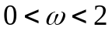; при метод верхней релаксации совпадает с методом Зейделя);
- Правильность решения СЛАУ подтвердить системой тестов (например, можно использовать ресурсы on-line системы http://www.wolframalpha.com, пакета Maple и т.п.).
Отчет по практической работе
Отчет должен содержать
- титульный лист (образец прилагается);
- описание постановки задачи и ее целей;
- описание метода (алгоритма) решения;
- описание программы и ее оригинальный текст с комментариями;
- тесты, доказывающие корректность работы программы (не менее 3-5 тестов, проверенных непосредственно вручную или с помощью специализированного программного обеспечения);
- основные выводы.

Приложение 2
Примеры
тестовых заданий по теме
«ИТЕРАЦИОННЫЕ МЕТОДЫ РЕШЕНИЯ СИСТЕМ ЛИНЕЙНЫХ АЛГЕБРАИЧЕСКИХ УРАВНЕНИЙ
(на примере методов Зейделя и верхней релаксации)»

Варианты заданий берутся из Практической работы № 1 (1) (Подвариант № 1) «Решение систем линейных алгебраических уравнений методом Гаусса и методом Гаусса с выбором главного элемента».

